**Выполнены работы по устройству внешнего освещения во дворовой территории МКД 38а, 38б, 38в мкр. Южный в г. Веневе**

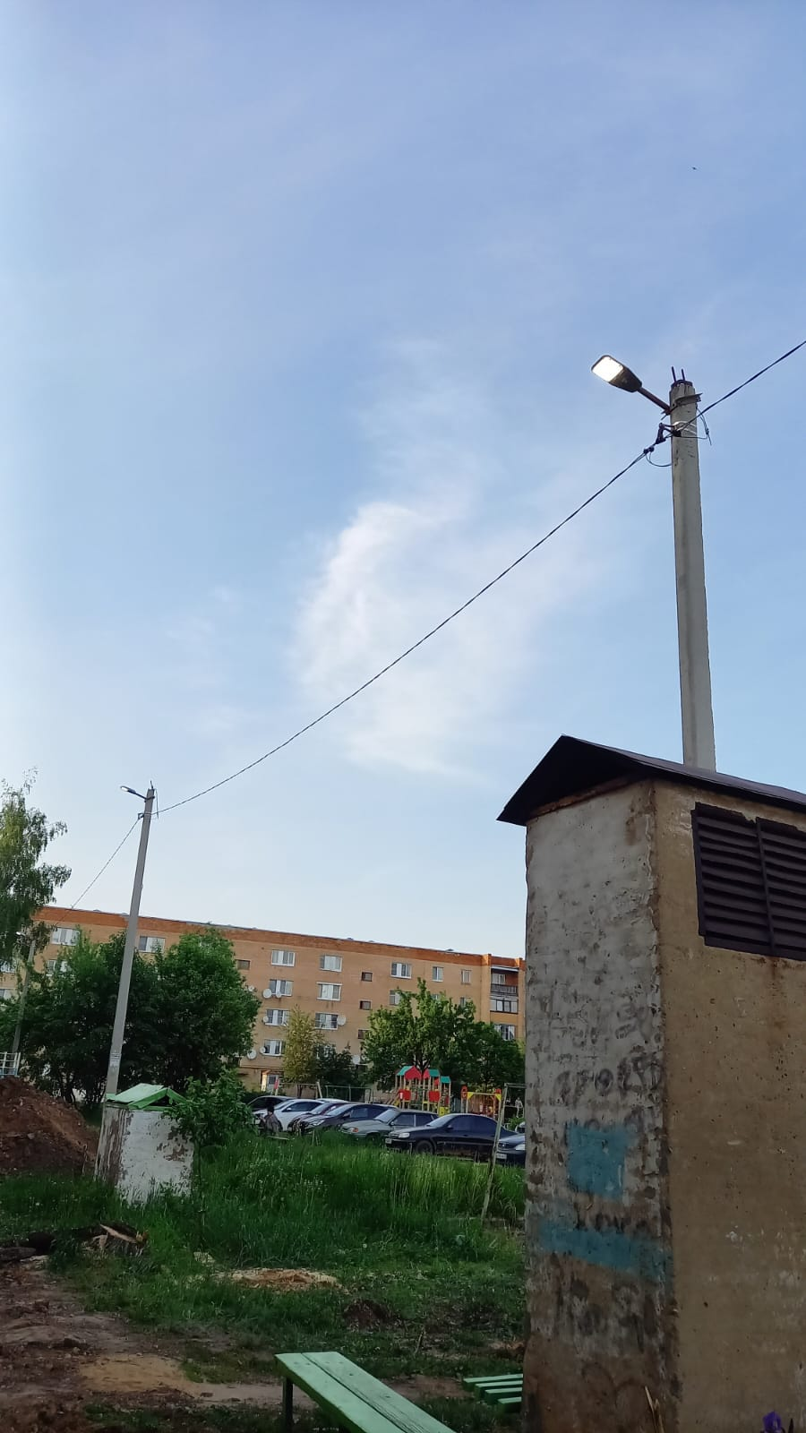

В рамках реализации национального проекта «Жилье и городская среда» в текущем году в г. Веневе при благоустройстве дворовых территорий по программе «Формирование современной городской среды» запланированы работы по устройству систем внешнего освещения дворовых территорий многоквартирных домов № 38а, 38б, 38в, 46в в мкр. Южный.

Обеспечение освещения дворовых территорий входит в минимальный перечень видов работ по благоустройству дворовых территорий многоквартирных домов, согласно Правилам предоставления и распределения субсидий из бюджета Тульской области местным бюджетам государственной программы Тульской области «Формирование современной городской среды в Тульской области», утвержденной постановлением Правительства Тульской области N 457 от 9 октября 2017 года.

Подрядной организацией ООО «Гермес» в рамках комплексного благоустройства дворовой территории многоквартирных домов № 38а, 38б, 38в в мкр. Южный выполнены работы по переносу опор освещения и замене элементов внешнего освещения. Перенос опор освещения возле дома №38а позволит расширить дворовый проезд и обустроить тротуар вдоль подъездов дома в целях безопасного передвижения жителей по дворовой территории.

